- Πολιτική
- Κοινωνία
- Οικονομία
- Κόσμος
- Διπλωματία
- Πολιτισμός
- Science
- Γνώμες
Πολιτισμός
«Η Αφρική ανάμεσά μας*»: Ιστορίες της αφρικανικής διασποράς στην Ελλάδα
Μοιράσου το
Πολιτισμός
«Η Αφρική ανάμεσά μας*»: Ιστορίες της αφρικανικής διασποράς στην Ελλάδα
Μια σημαντική πρωτοβουλία ορατότητας της αφροδιασποράς στη χώρα μας έγινε ποτάμι ιστοριών σε μια έκθεση στο Μουσείο Μπενάκη, όπως μας λένε οι επιμελητές Σοφία Χανδακά και Μιχάλης Αφολαγιάν και οι αφρικανικής καταγωγής Σεμπένε Ισέτε, Άντλα Σασάτη και Μούσσα Σανγκαρέ.
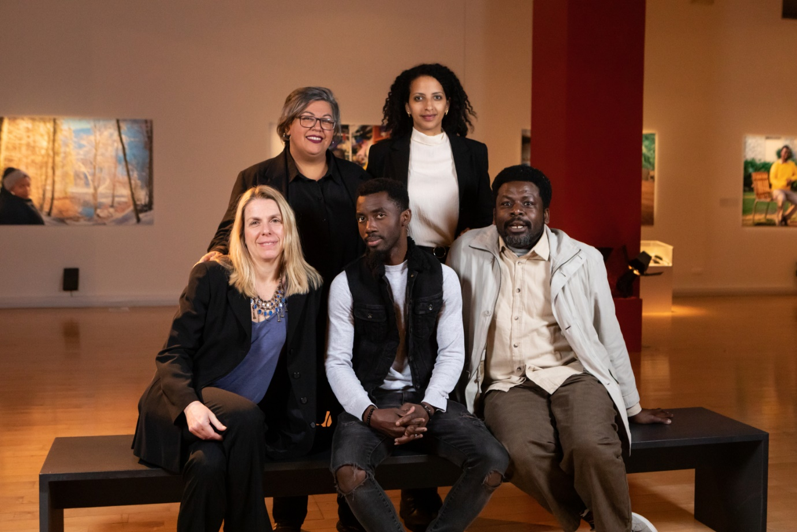
30.04.2025
19:23
Άντα Δαλιάκα
Σχετικό άρθρο
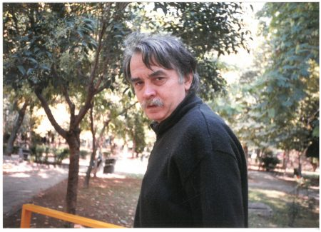

Λάκης Παπαστάθης: Μεγάλα αφιερώματα στο έργο του σε Μουσείο Μπενάκη και Ταινιοθήκη

Κάντε TO BHMA προτιμώμενη πηγή
Την ημέρα που επισκεφτήκαμε την έκθεση «Η Αφρική ανάμεσά μας*», ένα πολύχρωμο μελίσσι από μαθητές και μαθήτριες με τη συνοδεία των εκπαιδευτικών τους κατέφτασαν στους χώρους της στο Μουσείο Μπενάκη/ Πειραιώς 138, για να δουν από κοντά αντικείμενα προερχόμενα κυρίως από τη Νιγηρία, το Καμερούν και την Κένυα. Τα αντικείμενα αυτά, δωρεά στο Μουσείο Μπενάκη από τον Ελληνοκαναδό συλλέκτη Τζον Φίλιπσον, υπήρξαν η αφετηρία για τη συλλογή ιστοριών ανθρώπων με καταγωγή από χώρες της Αφρικής που γεννήθηκαν ή ζουν στην Ελλάδα, τις οποίες μπορεί κανείς να ακούσει απερίσπαστα στη μεγάλη αίθουσα με τις διαφορετικές γενιές της αφροδιασποράς στην Ελλάδα, αντικριστά.
Όχι, η «Αφρική ανάμεσά μας*» δεν είναι μια ακόμη έκθεση αφρικανικής τέχνης, αλλά χρησιμοποιεί τα αντικείμενα ως μεσάζοντες για να διηγηθεί ανθρώπινες ιστορίες με πολιτιστικές και πολιτικές προεκτάσεις. Είναι σημαντικό το γεγονός ότι το Μουσείο οργανώνει στο πλαίσιο αυτής της έκθεσης που «τρέχει» από τον Φεβρουάριο και ολοκληρώνεται στα τέλη Μαΐου, εκπαιδευτικές δράσεις για σχολικές ομάδες (συνεχίζονται μέχρι τις 23 Μαΐου) με στόχο να γνωρίσουν τα παιδιά την αφροδιασπορική κοινότητα, ανθρώπους με ξεχωριστή ταυτότητα, στη μάχη της καθημερινής επιβίωσης, όπως όλοι μας ως πολίτες, αλλά και στη μάχη της διαφύλαξης της πολιτισμική τους μοναδικότητας. Η έκθεση είναι σχεδιασμένη από, για και μαζί με πάνω από 30 μέλη της κοινότητας και πραγματοποιείται σε συνεργασία με το Πολιτιστικό Κέντρο Αφρικανικής Τέχνης και Πολιτισμών ANASA.
Προσεγγίζοντας το θέμα της ορατότητας και της άγνοιας μιας μεγάλης μερίδας του κόσμου σχετικά με την ιστορία της μετανάστευσης των Αφρικανών στην Ελλάδα καθώς και της διαχρονικής διαβίωσής τους εδώ, η έκθεση είναι αμφίδρομη και ανθρωποκεντρική, με δύο αναγνώσεις: ανάλογα με τη διαδρομή που θα επιλέξει ο επισκέπτης, μπορεί να τη «διαβάσει» από τους ανθρώπους προς τα αντικείμενα, ή από τα αντικείμενα προς τους ανθρώπους.
Μιχάλης Αφολαγιάν – Μετανάστευση και σύγχρονες οδύσσειες
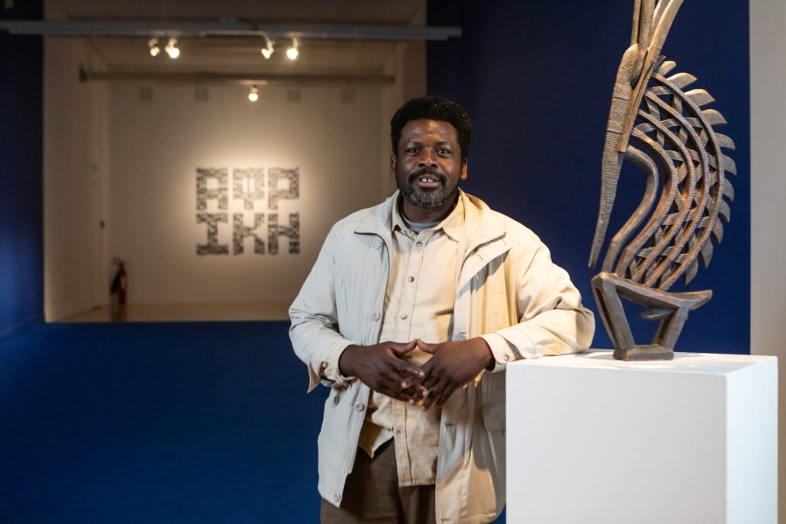
Ο Μιχάλης Αφολαγιάν στην έκθεση «Η Αφρική ανάμεσά μας*». Φωτογραφία: Σίσσυ Μόρφη
Ο Μιχάλης Αφολαγιάν, ιδρυτής του πολιτιστικού κέντρου αφρικανικής τέχνης και πολιτισμού ANASA και καλλιτέχνης, γεννημένος στην Ελλάδα, τονίζει τη σημασία της έκθεσης «Η Αφρική ανάμεσα μας» ως ευκαιρία ουσιαστικής γνωριμίας με την αφρικανική ταυτότητα και την εμπειρία της διασποράς στην Ελλάδα. Ο ίδιος μαζί με τη Σοφία Χανδακά, Υπεύθυνη Τμήματος και Επιμελήτρια των Συλλογών των Πολιτισμών του Κόσμου στο Μουσείο Μπενάκη, συνεργάστηκαν συστηματικά με 10 ακόμα μέλη της κοινότητας για την παραγωγή της έκθεσης.
«Για μένα έχει σημασία κανείς να τη δει για να καταλάβει αρχικά ποιοι είμαστε εμείς που καταγόμαστε από την Αφρική και να γνωρίσει αυτή την ομορφιά που φέρει ο πολιτισμός μας», σημειώνει, υπογραμμίζοντας την ανάγκη αναγνώρισης και ανάδειξης ιστοριών που συχνά μένουν αθέατες στην ελληνική κοινωνία.
«Υπάρχουν πολύ αξιόλογοι άνθρωποι ανάμεσά μας, απλά ποτέ δεν έχουμε ρωτήσει να μάθουμε περισσότερα για τις ιστορίες τους».
Ο ίδιος εστιάζει στην αναγκαιότητα της ενσυναίσθησης: «Υπάρχουν πολύ αξιόλογοι άνθρωποι ανάμεσά μας, απλά ποτέ δεν έχουμε ρωτήσει να μάθουμε περισσότερα για τις ιστορίες τους.» Το ερώτημα “ποιος είσαι εσύ και από πού έρχεσαι;” δεν είναι απλώς προσωπικό αλλά κοινωνικά αφυπνιστικό, αφού οδηγεί σε βαθύτερη κατανόηση του άλλου και των συνθηκών ζωής του.
Ο δεύτερος άξονας της έκθεσης, που αφορά τόσο την αφρικανική διασπορά στην Ελλάδα όσο και την ελληνική διασπορά στην Αφρική, έρχεται να αναδείξει τη μετακίνηση ως «φαινόμενο φυσικό» που διαπερνά την ανθρώπινη ιστορία. «Όλοι λίγο πολύ έχουμε έναν άνθρωπο στο γενεαολογικό δέντρο μας που έχει κάνει αυτή την κίνηση σε βάθος χρόνου», υπενθυμίζει.
Ξεχωριστή σημασία δίνει και στο Χρονολόγιο της έκθεσης, το οποίο παρομοιάζει με «καρδιογράφημα» που απεικονίζει τον παλμό της δημοκρατικής συνεισφοράς των αφροδιασπορικών κοινοτήτων στις κοινωνικοπολιτικές αλλαγές. Όπως λέει ο Μιχάλης Αφολαγιάν για το χρονολόγιο: «Σε αυτό διακρίνουμε τις προσπάθειες των ανθρώπων από την αφρικανική διασπορά για ένα καλύτερο μέλλον. Αλλά από την άλλη μπορεί κανείς να διαβάσει ότι από τη στιγμή που είσαι πολίτης, οφείλεις να είσαι ενεργός πολίτης, δηλαδή να συμμετέχεις στα κοινά. Η συμμετοχή αυτή αλλάζει τη ζωή μας με τον έναν με τον άλλο τρόπο. Βλέπεις, για παράδειγμα, στο χρονολόγιο ότι κάποιος παίρνει τη σκυτάλη, τη δίνει σε κάποιον άλλον προς πάσα κατεύθυνση. Στο βάθος του χρόνου όλα αυτά καταλήγουν στο σήμερα και στη συνειδητοποίηση ότι όλα τελικά είναι μεταβαλλόμενα και όλοι συμβάλλουν στο να μεταβάλλονται τα πράγματα.»
Η έκθεση δεν εξυμνεί τους διάσημους αλλά τους «απλούς ήρωες της καθημερινότητας», αναδεικνύοντας τις αφηγήσεις τους ως «μια σύγχρονη οδύσσεια». Μέσα από αυτές, επιχειρείται η αναγνώριση μιας πραγματικότητας που μέχρι πρότινος δεν είχε θέση στη δημόσια σφαίρα της Ελλάδας. «Θέλαμε να δώσουμε βήμα στους απλούς ανθρώπους, τους απλούς ήρωες της καθημερινότητας. Το να τους δίνουμε σημασία εδώ έχει ειδικό βάρος, μια άλλη αξία, που αναδεικνύει τις ιστορίες τους σαν μια σύγχρονη οδύσσεια», καταλήγει ο Μιχάλης Αφολαγιάν.
Σοφία Χανδακά – Σπάμε τα στερεότυπα για την Αφρική
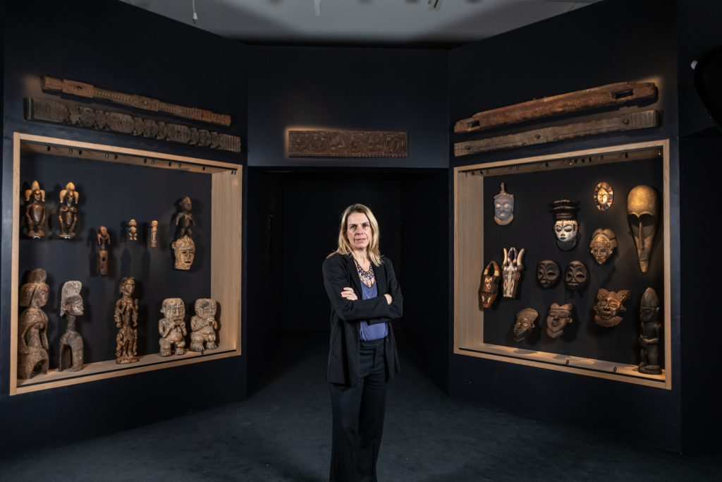
Η επιμελήτρια Σοφία Χανδακά στην έκθεση «Η Αφρική ανάμεσά μας*». Φωτογραφία: Σίσσυ Μόρφη
Η υπεύθυνη του Τμήματος Πολιτισμοί του Κόσμου στο Μουσείο Μπενάκη, Σοφία Χανδακά, εξηγεί πώς η έκθεση χρησιμοποιεί τα αντικείμενα για να αφηγηθεί ιστορίες που σχετίζονται με τη μνήμη και τις κοινότητες από τις οποίες προέρχονται.
Στη Συμβουλευτική Επιτροπή που δημιουργήθηκε από ενεργά μέλη των αφρικανικών κοινοτήτων πρώτης και δεύτερης γενιάς της Αθήνας, πραγματοποιήθηκαν συζητήσεις για τα αντικείμενα της συλλογής, την ιστορία τους και τις αναμνήσεις που προκαλούν στους ανθρώπους. Οι ίδιοι άνθρωποι είναι οι παρουσιαστές των αντικειμένων μέσα στην έκθεση. Επιπλέον, 12 αφηγητές αφρικανικής καταγωγής που ζουν ή γεννήθηκαν στην Ελλάδα, και 4 έλληνες που ζουν ή έζησαν σε αφρικανικές χώρες, αφηγούνται τις ιστορίες τους και παρουσιάζονται στην έκθεση.
«Για μία ήπειρο που γνωρίζουμε ελάχιστα, μία βασική μας ευθύνη ήταν να σπάσουν στερεότυπα και να γνωρίσουν καλύτερα οι επισκέπτες τους αφρικανικούς πολιτισμούς».
Όπως σημειώνει η Σοφία Χανδακά, «Το ζητούμενο δεν ήταν η μουσειακή γνώση, αλλά η ιστορία που αφηγείται το άτομο για το αντικείμενο». Η ίδια προσθέτει: «Ο κοινός σκοπός μας με τον Μιχάλη ήταν να δημιουργήσουμε ένα πλαίσιο γνώσης γύρω από την Αφρική ως φαινόμενο. Για μία ήπειρο που γνωρίζουμε ελάχιστα, μία βασική μας ευθύνη και ανάγκη δική μου ως ανθρωπολόγου που βλέπω τα αντικείμενα μέσα στον κοινωνικό τους ιστό, ήταν να σπάσουν στερεότυπα και να γνωρίσουν καλύτερα οι επισκέπτες τους αφρικανικούς πολιτισμούς. Το σκεπτικό ήταν ότι με ψήγματα γνώσης, βάζοντας βαθιά την επισκέπτρια/τον επισκέπτη στις λεπτομέρειες, να αρχίσει να αντιλαμβάνεται τι δεν γνωρίζει».
Με βασικό στόχο την αποδόμηση των στερεοτύπων που καθιστούν την Αφρική μονοδιάστατα «απόμακρη», «εξωτική για σαφάρι» και αποκλειστικά πεδίο άνθησης δικτατοριών, η έκθεση αναδεικνύει το αποικιοκρατικό παρελθόν της Αφρικής και τις παρανοήσεις που εξακολουθούν να την περιβάλλουν. «Προτεραιότητά μας ήταν να σπάσουμε κάποια από τα στερεότυπα που ακόμα υπάρχουν ως κλισέ στο μυαλό μας καθώς και την άγνοια που έχουμε γεωπολιτικά και ιστορικά για την ήπειρο και για τους ανθρώπους της. Γι’ αυτό το λόγο θέλαμε να ακούσουμε περισσότερες ιστορίες, προκειμένου να αποστασιοποιηθεί η Αφρική από τα κλισέ του εξωτισμού, γιατί τα κλισέ δεν δικαιώνουν ούτε τα αντικείμενα», λέει η Σοφία Χανδακά. Η ίδια τονίζει ότι βλέπει τα αντικείμενα ως «παλίμψηστα, που κουβαλούν πολλές ιστορίες τις οποίες δεν χάνουν».
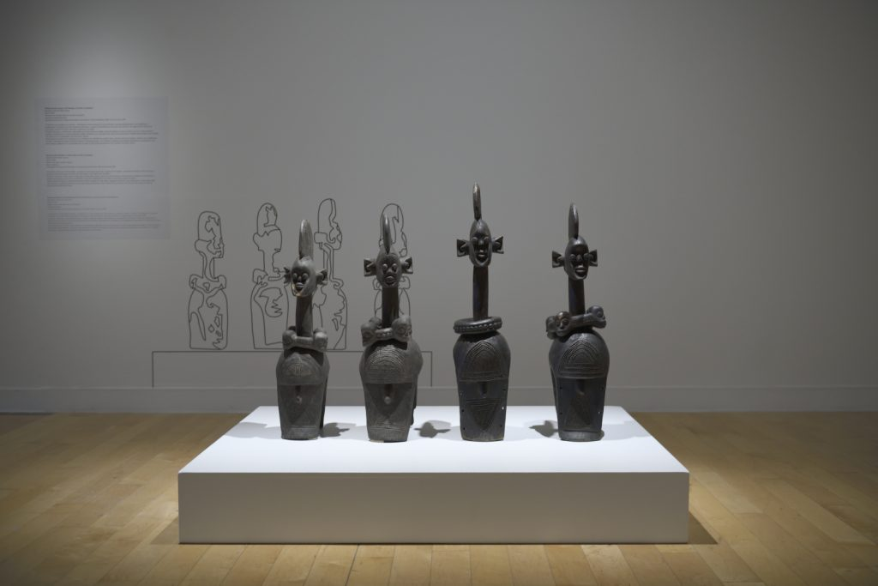
Από την έκθεση «Η Αφρική ανάμεσά μας*» ©Μουσείο Μπενάκη/Λεωνίδας Κουργιαντάκης
Αρχιτεκτονικά, η έκθεση έχει σχεδιαστεί ως χώρος εμπειριών, χωρίς βιτρίνες, με δωμάτια όπως το Curiosity Cabinet, το Δωμάτιο με τις Ιστορίες και το Δωμάτιο με τις Σκιές, που προσφέρουν διαφορετικές οπτικές πρόσληψης. Στο «Εδώ και Τώρα» είναι η αφροδιασπορική παρουσία στην Ελλάδα, στην ελληνική πραγματικότητα μέσα από συνεντεύξεις ανθρώπων. «Με τις ιστορίες γίνεται αυτό το ανάμεσά μας πιο κοντινό», σχολιάζει η επιμελήτρια.
Ανατρέχοντας η Σοφία Χανδακά όχι στις προφορικές ιστορίες που παρουσιάζονται στην έκθεση και τις οποίες μπορούμε να προσεγγίσουμε άμεσα, αλλά σε αυτές που ακούστηκαν κατά τη διάρκεια της συζήτησης «Afro Link Up: Οι Ιστορίες Μας, Η Ταυτότητά Μας» για τη δεύτερη γενιά Αφρικανών στην Ελλάδα και τις μνήμες που ξυπνούν τα προσωπικά αντικείμενα, επισήμανε τη σημασία των αφηγήσεων πέντε νέων έως 25 ετών, που συμμετείχαν στο πάνελ.
Είναι οι φοβερές ιστορίες της Σεμπλέ, γνωστής σχεδιάστριας που υπογράφει τις τσάντες Bailly Du Bois, με καταγωγή από την Αιθιοπία και του Λουκά, με καταγωγή από τη Νάξο και τη Γκάνα. Η πρώτη αναφέρθηκε συγκινητικά στο τετράδιο που είχε φτιάξει η Γαλλίδα μητέρα της, η οποία υιοθέτησε εκείνη και τον μικρό της αδερφό, για να τους καλωσορίσει στο σπιτικό τους στην Αθήνα, παρουσιάζοντας όλη τους τη ζωή με φωτογραφίες. Ο δεύτερος μίλησε με χιούμορ για τη χτένα που κρατάει στα μαλλιά του, τα οποία επιμελώς χτενίζει, αλλά οι άλλοι του τα χαλάνε. Και οι δύο συνιστούν μικρές προσωπικές ιστορίες, μέρος μιας μεγάλης αφήγησης για τη συνέχεια της αφροδιασποράς στην Ελλάδα. «Χρειάζεται η οικειότητα με αυτές τις ιστορίες προκειμένου να ξεπεραστεί το κενό ορατότητας των αφρικανικών κοινοτήτων», σημειώνει η Σοφία Χανδακά.
Σεμπένε Ισέτε – Η προσπάθεια να ζήσεις τη ζωή σου με αξιοπρέπεια είναι κάτι πανανθρώπινο
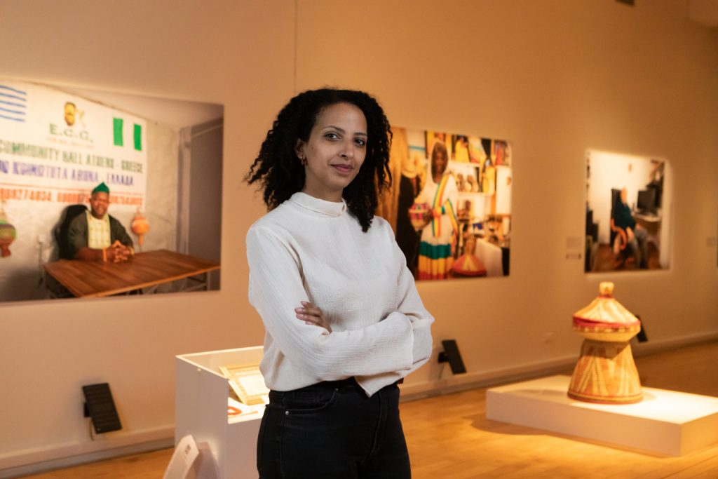
Η Σεμπένε Ισέτε στην αίθουσα των ιστοριών της έκθεσης «Η Αφρική ανάμεσά μας*». Φωτογραφία: Σίσσυ Μόρφη
Αναγνωρίζοντας ότι με όχημα τον προφορικό λόγο και συντελεστές τους ανθρώπους, η έκθεση «Η Αφρική ανάμεσά μας*» επιχειρεί μια πρώτη καταγραφή της αφροδιασπορικής παρουσίας στην Ελλάδα, μιλάμε με τη Σεμπένε Ισέτε, που είναι πολιτικός επιστήμονας με μεγάλη εμπειρία σε ζητήματα ανθρωπίνων δικαιωμάτων με καταγωγή από την Αιθιοπία. Η ίδια επιμελήθηκε τις περισσότερες νέες συνεντεύξεις που παρουσιάζονται στην έκθεση. Το δικό της ερευνητικό έργο Our Stories–Μαρτυρίες Προφορικής Ιστορίας (ourstories.gr), που καταγράφει ιστορίες μεταναστών αρκετές δεκαετίες πίσω και έχει παρουσιαστεί αναλυτικά από το ΒΗΜΑ στο ρεπορτάζ της Δέσποινας Δημά, παραχώρησε κάποιες από τις αφηγήσεις στην έκθεση.
Για τις ιστορίες στην έκθεση, η Σεμπένε Ισέτε μας λέει σχετικά: «Είπαμε στους ανθρώπους να αφηγηθούν κομμάτια της ζωής τους και προσπαθήσαμε μέσα σε δέκα λεπτά να τα συμπυκνώσουμε για να ακούσει ο κόσμος τα αποσπάσματα. Στις ιστορίες υπάρχει μια φοβερή οικογενειακή ιστορία, σαν αυτή της γνωστής ηθοποιού Ντέμπορα Οντόγκ και της μητέρας της Βαρβάρα. Η κυρία Βαρβάρα επί δικτατορίας ερωτεύτηκε έναν κύριο από την Ουγκάντα. Σπούδαζαν μαζί στο Πάντειο Πανεπιστήμιο και πέρασαν πολλές δυσκολίες μέχρι να καταφέρουν να παντρευτούν επειδή εκείνος απελάθηκε. Σε αυτή τη ρομαντική ιστορία εμπλέκεται η κοινωνική πραγματικότητα, δηλαδή το ζήτημα των αδειών παραμονής, του ρατσισμού, του πώς πρέπει να πορευτείς στη ζωή σου για να τη φτιάξεις. Στην ιστορία της κόρης της κυρίας Βαρβάρας, της Ντέμπορα, μαθαίνουμε κάτι διαφορετικό, το πώς είναι να είσαι μαύρη ηθοποιός σήμερα».
«Σε επίπεδο γενεών, οι οικογενειακές ιστορίες έχουν ενδιαφέρον για να διαπιστώσει κανείς εάν έχει μετακινηθεί η συζήτηση ως προς τα δικαιώματα της πρώτης και της δεύτερης γενιάς».
Σε επίπεδο γενεών, οι οικογενειακές ιστορίες έχουν ενδιαφέρον για να διαπιστώσει κανείς εάν έχει μετακινηθεί η συζήτηση ως προς τα δικαιώματα της πρώτης και της δεύτερης γενιάς. Οι διηγήσεις τους χρησιμεύουν ως οδηγός των κοινωνικών αλλαγών στην αφροδιασπορική κοινότητα στην Ελλάδα, από το πώς η μία γενιά είχε να παλέψει για την ύπαρξή της εδώ σε μία άλλου τύπου διεκδίκηση. Αυτό αναδεικνύεται κυρίως στην αφήγηση της Ντέμπορα: «Δεν θέλω απλά να υπάρχω, θέλω να υπάρχω με τους όρους που εγώ επιλέγω στο επάγγελμα της δικής μου επιλογής».
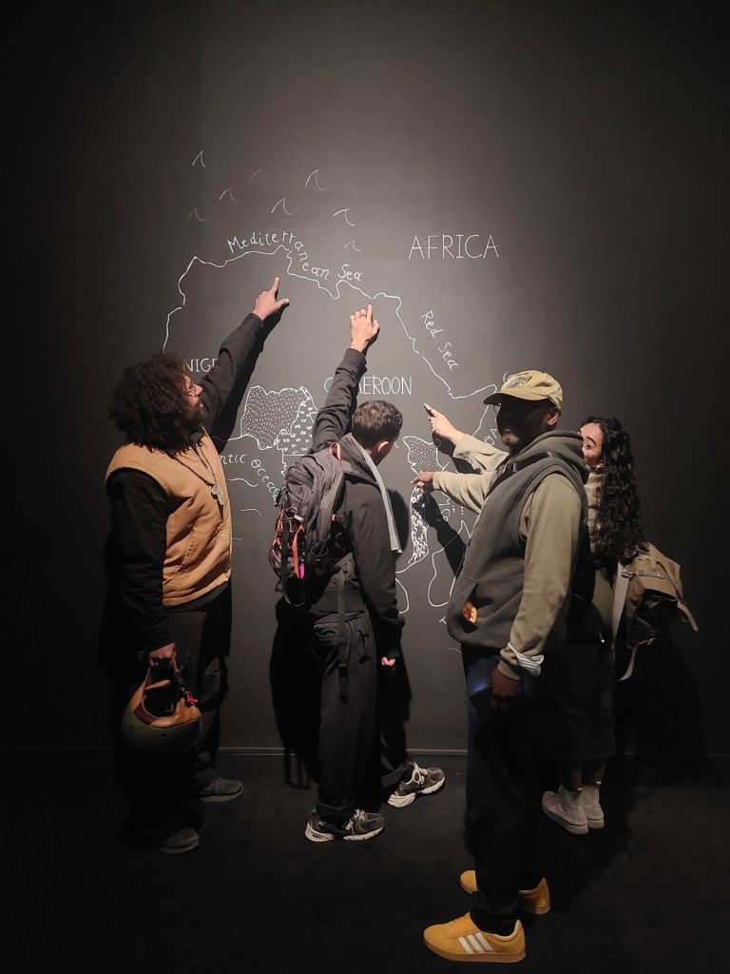
Από την αναδυόμενη έκθεση (pop up) στην αίθουσα των ιστοριών, με τίτλο Αναζητώντας τη Θεά.
Στην αίθουσα των ιστοριών οι παλαιότερες γενιές μεταναστών συνυπάρχουν με τις νεότερες, ανάμεσα στις οποίες θα δει κανείς επαγγέλματα όπως αυτά του αγιογράφου, του ράφτη, της κομμώτριας, του ηθοποιού, του γιατρού. Στα φορητά ηχεία που έχουν τοποθετηθεί θα ακούσει κανείς όλες τις ιστορίες με ηρεμία. Τα μέλη της κοινότητας που αφηγούνται τις ιστορίες τους έχουν δανείσει και αντικείμενα σε σχέση με την παρουσία της στην Ελλάδα, όπως ο κύριος Πίτερ από τη Νιγηρία που παρουσιάζει τα σχετικά έγγραφα της νιγηριανής κοινότητας και ο κύριος Μαχμούντ Αμπντελρασούλ, γιατρός με καταγωγή από το Σουδάν, που έχει δανείσει το στηθοσκόπιο που του χάρισαν όταν πήρε το πτυχίο του.
«Οι ιστορίες που λέγονται αφορούν και κάποιον που δεν έχει αφρικανική καταγωγή. Οι καθημερινές αγωνίες, τα γραφειοκρατικά και τα επαγγελματικά προβλήματα, το μέλλον μας σαν κοινωνία και σαν χώρα, όλα αυτά είναι ζητήματα κοινά. Η προσπάθεια να επιβιώσεις και να ζήσεις τη ζωή σου με αξιοπρέπεια είναι κάτι πανανθρώπινο», σημειώνει για την σημασία των προφορικών ιστοριών στο επίπεδο ταύτισης των ανθρώπων η Σεμπένε Ισέτε.
Το χρονολόγιο της έκθεσης είναι για την ίδια πολύτιμο: «Το χρονολόγιο καταγράφει την εξέλιξη των πολιτικών που εφαρμόζονται στο μεταναστευτικό στην Ελλάδα σε βάθος χρόνου. Εκεί θα δει κανείς ότι οι θεσμικές αλλαγές σε επίπεδο κοινοβουλίου σε σχέση με το δικαίωμα στην ιθαγένεια είναι μια διαρκής μάχη».
Άντλα Σασάτη – Το χρονολόγιο της έκθεσης ως αποτύπωση της ιστορίας του μεταναστευτικού κινήματος
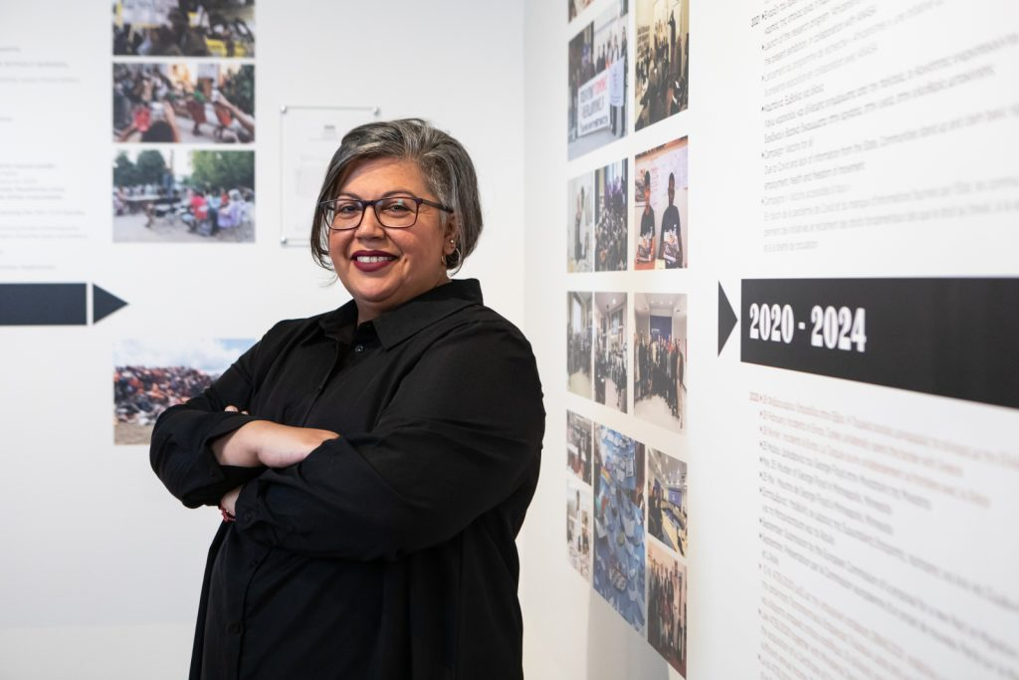
Η Άντλα Σασάτη στο Χρονολόγιο της έκθεσης στο Μουσείο Μπενάκη. Φωτογραφία: Σίσσυ Μόρφη
Η διευθύντρια του Γραφείου του Ελληνικού Φόρουμ Μεταναστών και επιμελήτρια του χρονολογίου της έκθεσης «Η Αφρική ανάμεσά μας*» στο Μουσείο Μπενάκη, Άντλα Σασάτη, δημοσιογράφος μεγαλωμένη σε πολυπολιτισμική οικογένεια που ενώνει δύο πατρίδες και κουλτούρες, του Σουδάν και των Σερρών στην Ελλάδα, αναδεικνύει μέσα από τη μαρτυρία της τις βαθιές κοινωνικές και πολιτικές διαστρωματώσεις του μεταναστευτικού ζητήματος στην Ελλάδα, τονίζοντας τη σημασία της ιστορικής καταγραφής και της συλλογικής μνήμης.
Το Ελληνικό Φόρουμ Μεταναστών (migrant.gr) κατάρτησε το χρονολόγιο της αφροδιασπορικής παρουσίας από τη δεκαετία του 1960 και μετά. Το αρχείο που εκτίθεται στην έκθεση παραχωρήθηκε προσωρινά και αφιλοκερδώς στο Μουσείο Μπενάκη από το ΕΦΜ.
Το 2017 και αφού είχε προηγηθεί η μεταναστευτική κρίση από τη Συρία το 2015 αλλά και η ρατσιστική δράση της Χρυσής Αυγής, το ΕΦΜ ξεκίνησε τη χαρτογράφηση του αφρο-μεταναστευτικού κινήματος στην Ελλάδα, αρχικά στις 42 κοινότητες συλλογικότητες που είναι μέλη του Φόρουμ προκειμένου να καταγραφεί η βασική ιστορία του μεταναστευτικού ακτιβισμού στην Ελλάδα.
«Αν δεν ξέρουμε την ιστορία μας, δεν μπορούμε να προτείνουμε λύσεις».
«Δεν υπήρχε πουθενά καταγεγραμμένη η ιστορία των ανθρώπων που είχαν έρθει πριν από το 2015», εξηγεί η Άντλα Σασάτη περιγράφοντας την πρωτοβουλία ως εν εξελίξει έργο χαρτογράφησης των μεταναστευτικών κοινοτήτων.
Η ίδια βλέπει το χρονολόγιο της έκθεσης ως ένα σημαντικό εργαλείο για την «αποτύπωση της μεγάλης ιστορίας του μεταναστευτικού κινήματος», υπογραμμίζοντας ότι μετά το 2015, η ελληνική κοινωνία τείνει να ταυτίζει τη μετανάστευση αποκλειστικά με τις προσφυγικές ροές από τη Συρία και το Αφγανιστάν, παραγνωρίζοντας παλαιότερες μεταναστευτικές κοινότητες και την ποικιλομορφία του φαινομένου.
«Οι καταγραφές που γίνονται είναι η κορυφή του παγόβουνου», σημειώνει αναφερόμενη στο Δίκτυο Καταγραφής Περιστατικών Ρατσιστικής Βίας, περιγράφοντας την καθημερινή, συστημική υποτίμηση που βιώνουν οι μετανάστες. Όπως λέει χαρακτηριστικά: «Το γεγονός ότι είσαι ξένος, κατευθείαν σε υποτιμά».
Σε πανευρωπαϊκό επίπεδο, η Άντλα Σασάτη επισημαίνει τον κίνδυνο της στρατιωτικοποίησης του μεταναστευτικού ζητήματος: «Υπάρχει μια τάση να μετακινούνται κονδύλια από το κοινωνικό κράτος σε ζητήματα ασφαλείας. Η αντίληψη της Ευρωπαϊκής Κοινότητας ότι το μεταναστευτικό ζήτημα από κοινωνικό φαινόμενο μετατρέπεται σε θέμα ασφάλειας καθώς περιλαμβάνει έναν εν δυνάμει εισβολέα, έχει δημιουργήσει ένα ευρύτερο κλίμα φόβου και κοινωνικού αυτοματισμού». Κατά πώς σημειώνει η διευθύντρια του γραφείου του Ελληνικού Φόρουμ Μεταναστών, η οικονομική ενίσχυση του ευρωπαϊκού στρατιωτικού οπλικού συστήματος περιφρούρησης αποδυναμώνει το όραμα της βελτίωσης του κοινωνικού κράτους για τους πολίτες της Ευρώπης ευρύτερα και ειδικότερα για αυτούς που έχουν μεταναστευτική καταγωγή. Χωρίς να ξεχνάμε τον ρόλο που διαδραμάτισε το αποικιοκρατικό παρελθόν της Ευρώπης, το οποίο και φωτίζεται στην έκθεση ως προς την επιρροή του στην αύξηση των μεταναστευτικών εκροών από την Αφρική, η ίδια καθιστά σαφές πως η ιστορική γνώση και η ενδυνάμωση των ίδιων των κοινοτήτων είναι απαραίτητες για να σχεδιαστούν ουσιαστικές λύσεις: «Αν δεν ξέρουμε την ιστορία μας, δεν μπορούμε να προτείνουμε λύσεις».
Μούσα Σανγκαρέ – Ομαλή ενσωμάτωση των μεταναστών στην κοινωνία
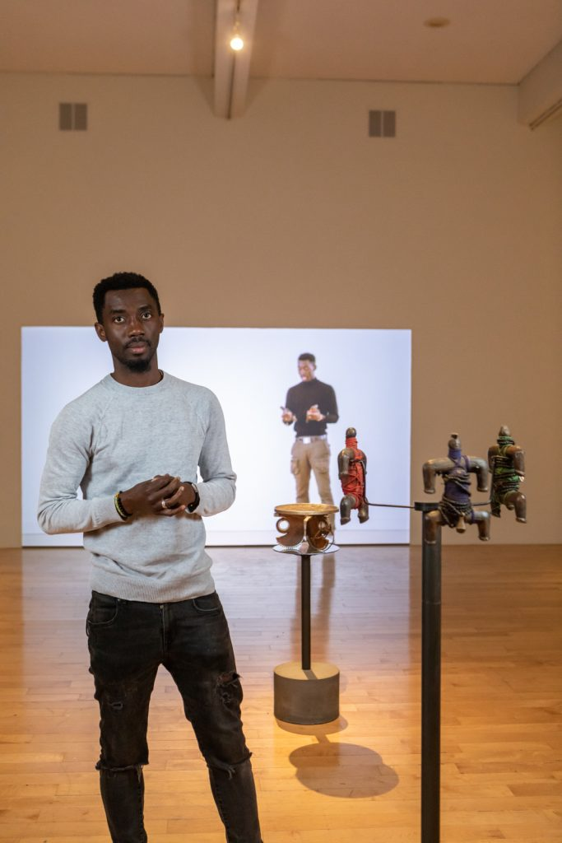
Ο Μούσσα Σανγκαρέ στην έκθεση «Η Αφρική ανάμεσά μας*». Φωτογραφία: Σίσσυ Μόρφη
Με καταγωγή από την Ακτή Ελεφαντοστού, ιδρυτής του οργανισμού Community Rights In Greece και πρόεδρος της Ιβοριανής Κοινότητας Ελλάδος, μεταξύ άλλων ακτιβιστικών αρμοδιοτήτων του, που τον ταξιδεύουν ως δυναμική φωνή προάσπισης των ανθρωπιστικών δικαιωμάτων, σε όλη την Ευρώπη, o Μούσα Σάνγκαρε ήταν ένας από τους βασικούς συνομιλητές της αφροδιασπορικής κοινότητας με τους επιμελητές στο Μουσείο Μπενάκη, για την υλοποίηση της έκθεσης «Η Αφρική ανάμεσά μας*».
Θα τον δείτε να καταθέτει τη δική του μαρτυρία στο βίντεο που προβάλλεται στο τμήμα των αντικειμένων της συλλογής. Ανάμεσά τους και οι κούκλες γονιμότητας του πολιτισμού των Namji /Dowayo από το Βορειοδυτικό Καμερούν, που χρονολογούνται στον 20^{ο} αιώνα (Άγνωστου Κατασκευαστή, οι κούκλες είναι πιθανόν να είναι made for market, να έχουν παραχθεί κατευθείαν για την αγορά) και φαίνονται στη φωτογραφία του Μούσα Σάνγκαρε.
«Ήθελα να δημιουργήσω ευκαιρίες ένταξης στο πλαίσιο διαφορετικών πολιτισμών».
Ο Μούσα Σάνγκαρε βρέθηκε να παλεύει να ορθοποδήσει στην Ελλάδα της οικονομικής κρίσης περί το 2012, όταν αναγκάστηκε να αφήσει πίσω την επιχείρησή του και την πατρίδα του στην οποία είχε ξεσπάσει πρωτοφανής πολιτική κρίση με σοβαρές επιπτώσεις επιβίωσης στους πολίτες της Ακτής Ελεφαντοστού. Αφού συνελήφθη και παρέμεινε σε κέντρο κράτησης για μήνες στην Ξάνθη, κατάφερε να βγει με νομική βοήθεια και στη συνέχεια να βγάλει άδεια παραμονής στην Ελλάδα. Σήμερα έχει εδώ οικογένεια, είναι ενεργός πολίτης με συνεισφορά στα κοινά, καθώς και δική του επιχείρηση. Η σύγχρονη ιστορία του ενώνεται με εκείνες των γενεών που προηγήθηκαν στο κύμα των μεταναστευτικών ροών από την Αφρική στην Ελλάδα πριν από αυτόν. «Ξεκίνησα να φτιάχνω κοινότητες και να στηρίζω τους ανθρώπους της ευρύτερης κοινότητάς μας. Ήθελα να δημιουργήσω ευκαιρίες ένταξης στο πλαίσιο διαφορετικών πολιτισμών», λέει χαρακτηριστικά.
Αφού περιγράφει πώς κατάφερε να μεταδώσει τις δικές του γνώσεις στους νεότερους μετανάστες που βρέθηκαν μπροστά σε γραφειοκρατικά αδιέξοδα στην Ελλάδα, ο Μούσα Σανγκαρέ, σχολιάζει πώς οι διαφαινόμενες αλλαγές στο μεταναστευτικό πλαίσιο της Ευρώπης, ανησυχούν τις κοινότητες μεταναστών. Επιμένει πώς η εκπαίδευση, η ενημέρωση και η ομαλή ένταξη των μεταναστών παραμένει κεφαλαιώδες ζήτημα στη σύγχρονη Ευρώπη. «Θέλουμε οι μετανάστες να ενσωματώνονται ομαλά στις κοινωνίες. Για αυτό χρειάζεται οργάνωση, προετοιμασία και να λύνουμε τα προβλήματά μας μαζί. Χρειάζεται επίσης περισσότερη δημοκρατία και αναγνώριση των πολιτικών δικαιωμάτων μας, χορήγηση ιθαγένειας», συμπληρώνει.
Μας λέει ότι κατάφερε να διεκδικήσει μια νέα αρχή χάρη στους ανοιχτούς ορίζοντες του μυαλού του. «Μου αρέσει η διαφορετικότητα και η ποικιλομορφία στους ανθρώπους και στους πολιτισμούς. Αφρικανοί και Έλληνες μοιάζουμε. Μοιραζόμαστε κοινά στοιχεία, ακόμα και στο φαγητό που προτιμάμε να τρώμε, ακόμα και στον χρόνο που αργούμε στα ραντεβού μας…»

INFO «Η Αφρική ανάμεσά μας*», Μουσείο Μπενάκη, Πειραιώς 138. Διάρκεια έως 25 Μαΐου. Στο πλαίσιο της έκθεσης πραγματοποιείται η αναδυόμενη (pop–up) έκθεση σύγχρονης τέχνης
με τίτλο «Αναζητώντας τη Θεά» σε επιμέλεια Μιχάλη Αφολαγιάν και Σοφίας Ξενέλη σε συνεργασία με το Μουσείο Μπενάκη και με την υποστήριξη του Οργανισμού Πολιτισμού και Ανάπτυξης ΝΕΟΝ(μέχρι τις 4 Μαΐου).

